**Как подписаться на новостную рассылку Зеленоградского административного округа Москвы.**

1. Зарегистрируйтесь на сайте департамента информационных технологий Правительства Москвы:

- Наберите на вашем мобильном телефоне *377*1*1# и нажмите клавишу вызов.

В ответ вам придет SMS-сообщение с информацией о регистрации в Единой мобильной платформе г. Москвы

- Зайдите на сайт [http://dit.mos.ru/](http://dit.mos.ru/apps/profile/) и выберите личный кабинет

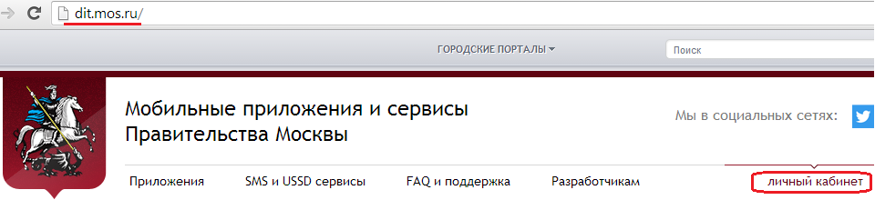

- Заполните поля «Логин» и «Пароль» используя номер вашего мобильного телефона и информацию, указанную в SMS-сообщении. По завершении нажмите клавишу «Войти».

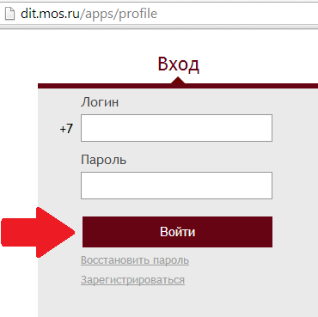

1. Подпишитесь на интересующие вас информационные сервисы:  
   - В личном кабинете <http://dit.mos.ru/apps/profile/> выберите информационные сервисы

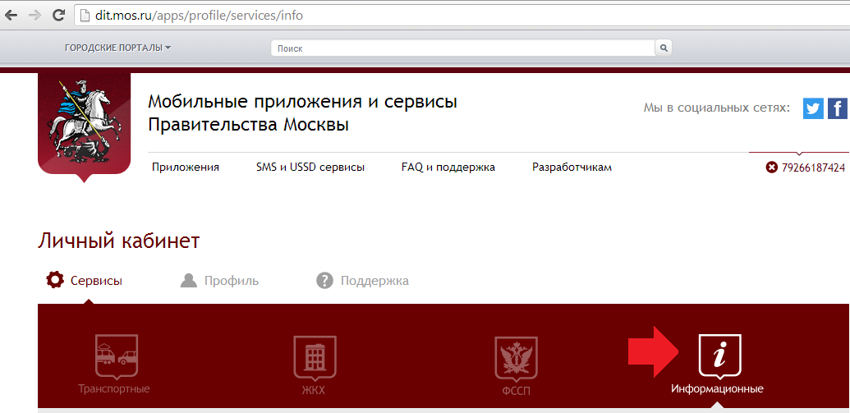

- Выберите информационный сервис «Новости Зеленоградского административного округа»  
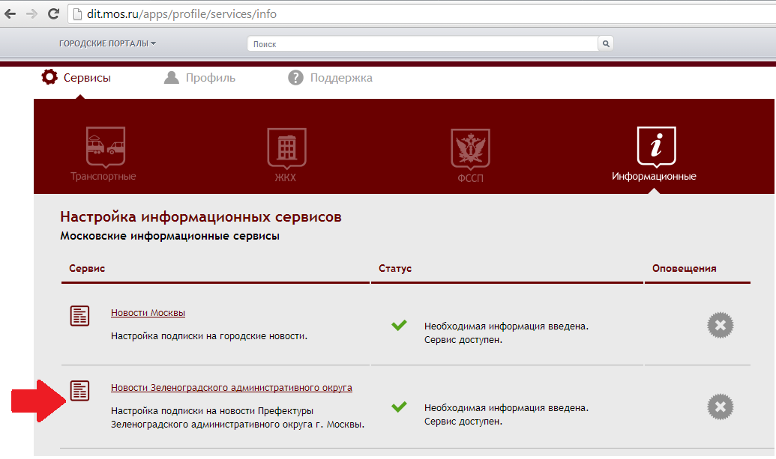

- Выберите интересующие вас новостные ленты и нажмите «Применить»

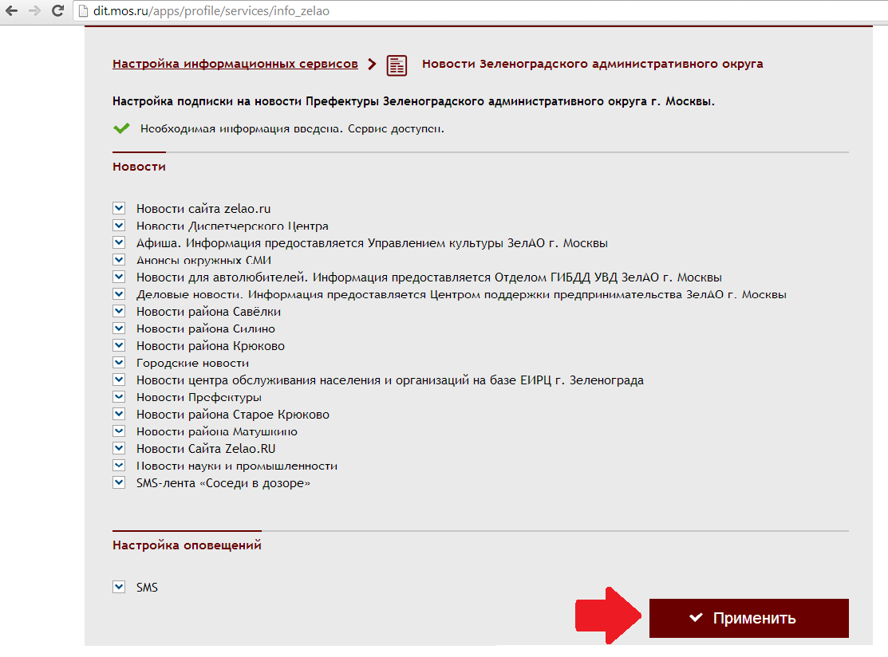

- Для того, чтобы отписаться от неинтересной вам новостной ленты, удалите ее из списка новостей отметку и нажмите «Применить».